八里國中 99學年度第二學期 自然科第一次段考 ___年 ___班 座號：___ 姓名：__________

一、選擇：1~40題每題 2 分，41~45題每題4分
- （ ） 有關植物的授粉過程，下列何者是不正確的？ (A)授粉常藉由風、昆蟲或鳥等媒介來完成 (B)花粉傳送到雄蕊上的過程稱為授粉 (C)一般來說，靠昆蟲作為傳播媒介的花朵會長得較鮮豔 (D)授粉後，花粉會萌發出花粉管。
- （ ）小雄蛙聒聒眼看著青蛙的繁殖季節到了，此時它應該利用什麼行為來誘引其他的雌蛙前來，才可順利求偶呢？ (A)鳴叫聲 (B)特殊的氣味 (C)身體的顏色 (D)舞蹈。
- （ ）假設某單細胞生物的體細胞內具有2對染色體，如附圖，當它行出芽生殖時，所產生的子代細胞染色體形式可能為何？
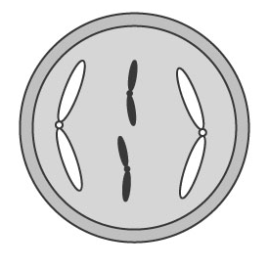 (A)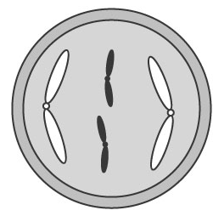 (B)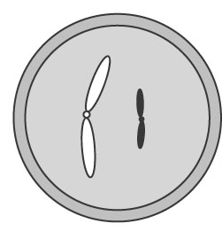
(C)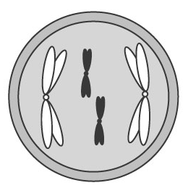 (D) 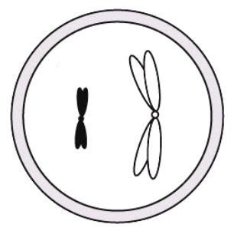
- （ ）關於蛋的構造，下列敘述何者正確？ (A)蛋是一個單細胞，卵殼是細胞壁，卵白是細胞質，卵黃是細胞核 (B)卵黃上的小白點可以發育成胚胎 (C)卵黃、卵白由輸卵管分泌形成 (D)卵殼可提供胚胎發育所需的養分，並有保護的功能。
- （ ）這是一張有關花的生殖器官圖，請問圖中乙應該是什麼構造？ (A)花托 (B)子房 (C)胚珠 (D)雄蕊。
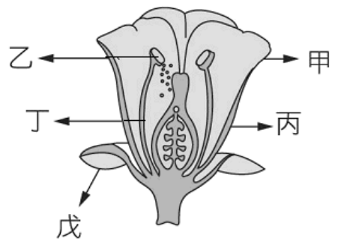
- （ ）有關植物的有性生殖，下列何者是錯誤的？ (A)子房膨大發育成果實 (B)胚珠可發育成為種子 (C)花粉內的精細胞經由花粉管進入子房內的胚珠 (D)花是植物的營養器官，所有的花皆具有萼片、花瓣、雄蕊和雌蕊四部分。
- （ ）大雄博士想要研究營養器官繁殖的功用，結果發現利用根、莖、葉等營養器官繁殖的最大優點是什麼？ (A)降低人力成本 (B)節省時間 (C)容易培養 (D)保留親代優良品種。
- （ ）下列植物及其適於用來做營養繁殖器官的配對，何者正確？ (A)落地生根—根 (B)馬鈴薯—塊根 (C)草莓—匍匐莖 (D)番薯—塊莖。
- （ ）一個番茄內有許多種子，主要原因為何？ (A)一個胚珠內有許多卵細胞 (B)一個子房內有許多胚珠 (C)一朵花內有許多子房 (D)一粒花粉內有很多精細胞。
- （ ）馬鈴薯利用營養器官繁殖的方式，由何處長出新芽及新根？ (A)根的不定處 (B)匍匐莖 (C)葉緣缺刻處 (D)莖的芽眼。
命題老師:王鈴玲
- （ ）長在吐司麵包上的黑黴菌，其菌絲是 (A)黑色 (B)白色 (C)綠色 (D)橘色。
- ( )下列關於生物染色體的敘述，何者正確？(A)染色體數目愈多，表示生物愈高等(B)每一條染色體上通常只有一個基因(C)所有細胞內的染色體都是成對染色體(D)同種生物通常會有固定的染色體數目
- ( ) 下圖為豌豆的豆莢，則下列敘述何者錯誤？(A)精細胞經由花粉管與卵結合(B)豆莢由子房發育而來(C)一個子房內只有一個胚珠(D)種子內的基因和豆莢不同
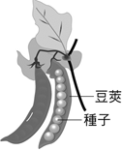
- ( ) 下圖代表豌豆細胞內的兩對染色體，若Tt代表控制豌豆高莖與矮莖的一對遺傳因子，已知遺傳因子的位置如附圖所示，則T遺傳因子應位於染色體上何處？ (A)甲 (B)乙 (C)丙 (D)丁。
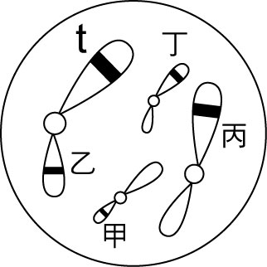
- ( ) 附圖為甲乙兩種生物的染色體示意圖，則甲乙行減數分裂分別產生配子時，其配子種類何者正確？ (A)甲能產生內含Aa及Bb的配子 (B)甲能產生內含AB及ab的配子 (C) 乙能產生內含AB及ab的配子 (D) 乙能產生內含Aa及Bb的配子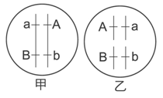
- ( ) 同一個人的五官如眼睛、耳朵、鼻子，皆為體細胞
構成的器官，具有不同的外形。下列關於這些不同器官的體細胞，其基因的組合是否相同之敘述，何者正確？(A)相同，這些體細胞都是由受精卵經減數分裂所產生(B)相同，這些體細胞都是由受精卵經細胞分裂所產生(C)不相同，這些體細胞是由不同的細胞分化而來(D)不相同，這些體細胞的性狀不同，基因組成也不相同
- ( ) 在正常狀況下，下列關於人類性別與染色體組合的敘述，何者正確？
(A)卵子的染色體只有一種組合為22（條）＋X
(B)精子的染色體只有一種組合為22（條）＋X
(C)男性的皮膚細胞內染色體組合為44（條）＋XX
(D)女性的皮膚細胞內染色體組合為44（條）＋XY
- （ ）若美人尖為顯性性狀，若夫婦兩人都有美人尖，其生下的小孩擁有美人尖的機率為何？ (A)一定都有美人尖 (B)一定沒有美人尖 (C)不一定會擁有美人尖，但有美人尖的機率比較大 (D)不一定會擁有美人尖，但沒有美人尖的機率比較大。
- （ ）某生物細胞內的染色體及基因位置如附圖，則下列敘述何者有誤？ (A)每條染色體上有3個基因 (B)減數分裂後，可產生兩種生殖細胞 (C)細胞內共有3種遺傳因子，位於3對染色體上 (D)細胞內有3對遺傳因子，位於1對染色體上。
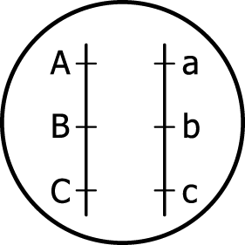
- （ ）人類的染色體中，決定性狀的基因是顯性還是隱性，是如何判斷？ (A由生物學家規定 (B)由大家投票表決 (C)從一家人的性狀判斷 (D)由許多人遺傳性狀的統計結果，分析得到。
- ( ) 日本發生規模9.0大地震後，搜救人員在一堆屍體中發現不知名生物屍體，在顯微鏡下觀察其某細胞核內染色體如下，下列敘述何者正確？
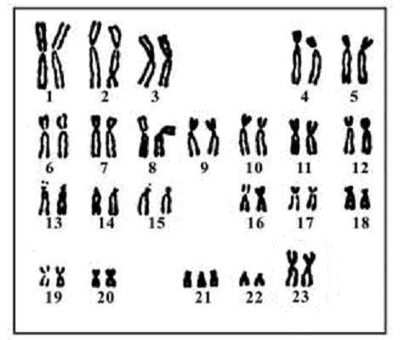圖一
(A)該屍體細胞不是人類細胞 (B)該屍體細胞是人類男性細胞(C)該屍體細胞為人類女性細胞(D)該細胞有性染色體，所以可能來自精子或卵細胞
- （ ）人類正常染色體應是兩兩成對的，【承上題】圖一中，第幾對染色體出現異常現象？ (A)第 3 對 (B) 第 8 對 (C) 第 15 對 (D) 第 21 對。
- （ ）若已知控制人類血型基因 I^{A} 、I^{B} 對 I^{i} 是顯性，今一對A型和B型的夫婦生出一個O型的孩子，則該夫婦再生一個小孩，其基因組合不可能是下列何者？ (A) I^{A} I^{B} (B) I^{A} I^{i} (C) I^{i}I^{i} (D) I^{B} I^{B}。
- （ ）下列關於人類染色體的敘述，何者正確？ (A)男生的X染色體一定來自父親 (B) 男生的X染色體可能來自父親 (C)女生的X染色體只有一個來自母親 (D)一個男生經過變性手術成為女生，性染色體也會變成XX。
- （ ）人類的皮膚細胞中，各有幾個控制捲不捲舌的遺傳因子？ (A)沒有控制捲不捲舌的遺傳因子 (B)有1個 (C)有2個 (D)有46個。
- （ ）有關手指性狀的遺傳，多指遺傳因子為顯性(以A表示)、五指遺傳因子為隱性(以a表示)。若小明有五指，他的父親有六指、母親有五指，則下列敘述何者正確？ (A)小明的五指為顯性性狀 (B)小明的父親基因組合是Aa (C)小明的a遺傳因子必來自母親 (D)小明的父母生下六指孩子的機率為1/4
- （ ）郭台銘和曾馨瑩結婚後，已經生了一個女兒和一個兒子，如果現在曾馨瑩又懷孕了，試問：她這胎生兒子的機會有多少？ (A)50%生兒子 (B)100%一定生兒子 (C)沒有機會生兒子 (D)要看孕婦的營養狀況才能決定
- （ ）有關無性生殖，下列何者為非？ (A)在環境改變時，個體容易被淘汰 (B)需經過配子的結合 (C)其後代特徵與親代幾乎一樣 (D)能保存品種的特點。
- （ ）附表為單一細胞進行細胞分裂和減數分裂的比較，哪一項是正確的？A
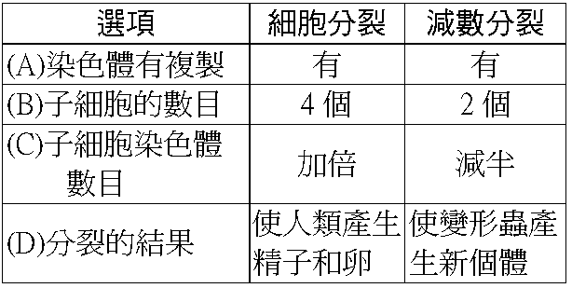
- （ ）果蠅複眼細胞的細胞核中有8條染色體，則其體細胞及卵細胞中的細胞核內分別有多少染色體？ (A)8條，4條 (B)8條，2對 (C)4對，8條 (D)4對，2對。
- （ ）附圖為某細胞的染色體示意圖，則該細胞經減數分裂後會產生下列何種子細胞？
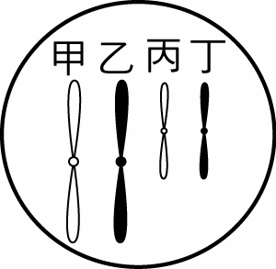
(A) (B) (C) (D)
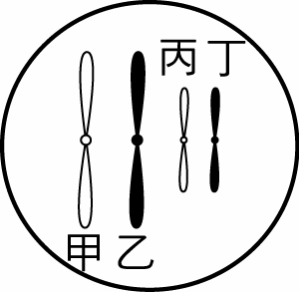 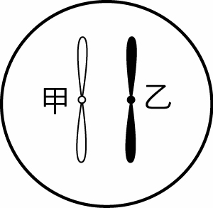 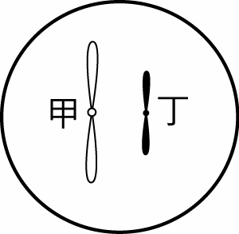 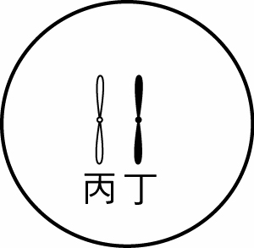
- （ ）小宇打球時擦傷膝蓋，皮膚破損，等傷口復原後，其新生皮膚細胞的染色體數目共有多少？ (A)23條 (B)46條 (C)67條 (D)92條。
- （ ）受精作用需要哪些細胞參與？ (A)一個精子及一個卵 (B)兩個精子 (C)兩個卵 (D)兩個體細胞
- （ ）如圖為減數分裂過程中，各階段的示意圖。若依先後順序排列應為何？ (A)甲乙丙丁戊己 (B)甲丙戊乙丁己 (C)甲丙戊丁乙己 (D)甲戊丁丙乙己。
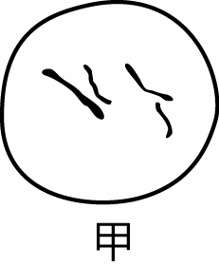 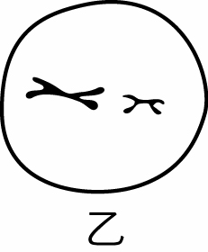 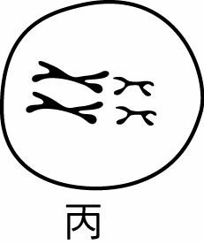 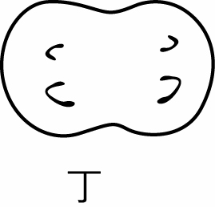 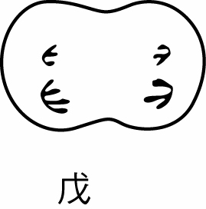 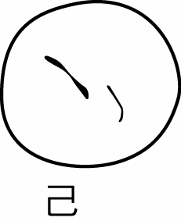
- （ ）成對染色體中，一條來自父親，一條來自母親，大小形狀相似，稱為什麼染色體？ (A)單套染色體 (B)同源染色體 (C)非同源染色體 (D)非成對染色體。
- ( ) 某種青黴菌可產生特定的抗生素，此抗生素能抑制某些細菌的生長，但對青黴菌本身沒有影響。在不考慮突變的情況下，當此青黴菌以無性生殖產生孢子，則由這些孢子發育成的青黴菌，最可能具有下列何種特徵？ (A)染色體的數目會減半 (B)能產生相同的抗生素 (C)遺傳物質的成分和親代不同 (D)其生長受親代產生的抗生素所抑制
- ( ) 假設人的單、雙眼皮是由一對基因所控制，單眼皮是隱性性狀，小玫原本是單眼皮，因為開刀變成了雙眼皮，之後和天生是雙眼皮的小慕結婚，生了一個單眼皮的女兒。在不考慮突變的情況下，下一胎要再生一個單眼皮的機率是多少？
(A) 0 (B) 1／2 (C) 3／4 (D) 1
- （ ）附圖為美國某中學三年級女生的身高分布圖，則由圖可知人類的身高為何種遺傳方式？ (A)單基因遺傳 (B)多基因遺傳 (C)突變性遺傳 (D)ABO式遺傳。
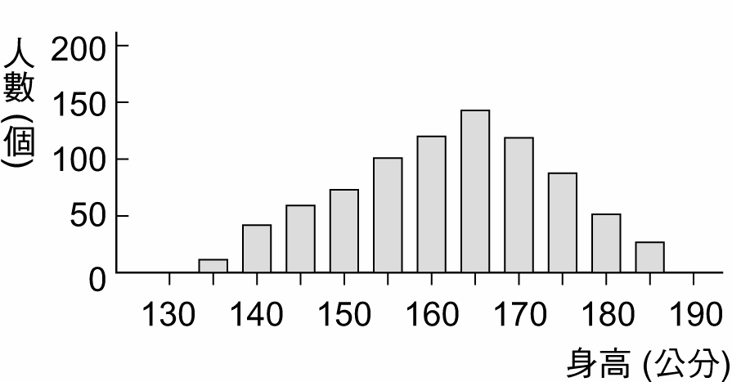
- ( ) 已知某類動物的特性為：「行體內受精，胚胎在母體外發育，會照顧幼體，且體溫能維持恆定。」依照現行動物界的分類原則，此類動物的特性和下列何者的特性最相近？
(A)魚類 (B)鳥類 (C)兩生類 (D)胎生哺乳類
- ( ) 已知豚鼠體毛顏色的遺傳，黑色是由顯性基因B所控制，白色是由隱性基因b所控制。小柏養了4隻豚鼠，體毛顏色和性別如下圖所示。若小柏要知道他養的雄黑鼠的基因型是BB或Bb，將此雄黑鼠和所養的雌鼠進行交配，則下列相關推論何者正確？(A)若和雌黑鼠交配的子代有白鼠，則必為BB(B)若和雌黑鼠交配的子代有黑鼠，則必為Bb(C)若和雌白鼠交配的子代有黑鼠，則必為BB(D)若和雌白鼠交配的子代有白鼠，則必為Bb
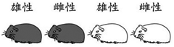（基測題目）
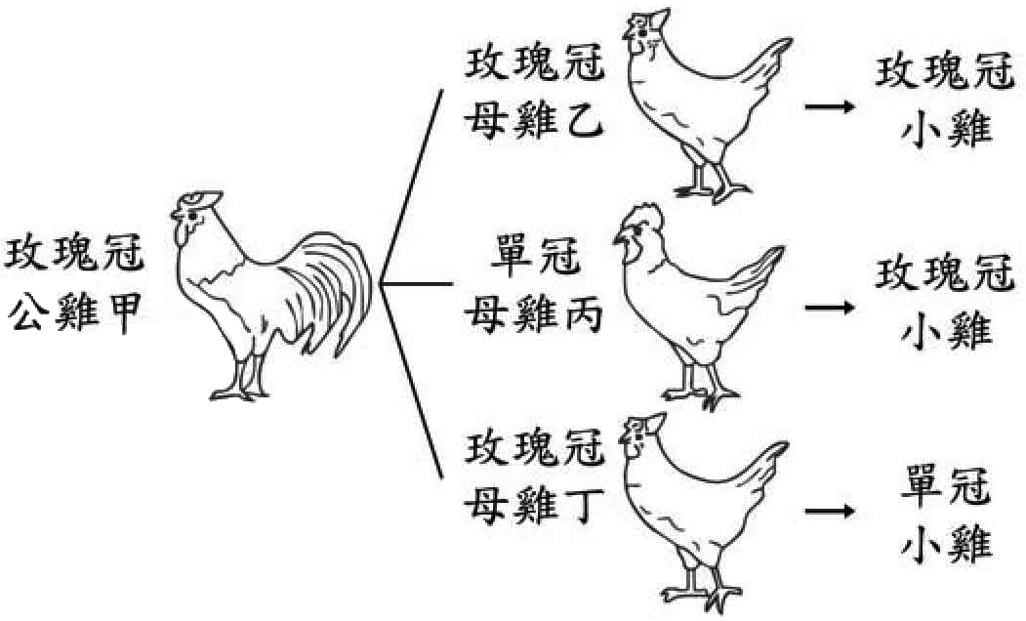
- ( ) 假設控制雞冠形狀的某一對基因中，玫瑰冠對單冠為顯性，以R表示顯性基因，r表示隱性基因。在某研究中，一隻玫瑰冠公雞甲分別與三隻母雞乙、丙、丁交配後，生下的三群小雞中，每群都任意選擇一隻小雞，記錄性狀，如圖所示。在不考慮突變的情況下，由此圖推測親代的基因型，下列哪一親代的基因型仍無法確定？
(A)甲 (B)乙 (C)丙 (D)丁
（基測題目）
題組：下圖為小英家族關於捲舌性狀的遺傳分布圖，請依下圖回答問題42~45： 代表男生 代表女生
塗黑代表不捲舌

A B C D E
小英
- ( ) 已知捲舌(R)對不捲舌( r)是顯性，由圖可知控制小英是否會捲舌的基因為 (A)RR (B)Rr (C)rr (D)RR或Rr
- ( ) 由圖可推斷小英的外祖母，控制其是否會捲舌的基因為 (A)RR (B)Rr (C)rr (D)RR或Rr
- ( ) 圖中A.B.C三人的基因為 (A)RR (B)Rr (C)rr (D)RR或Rr
- ( ) 小英的父母如果再生第2胎，生出會捲舌的男生機會是 (A)$\frac{1}{2}$ (B)$\frac{1}{4}$ (C) $\frac{1}{8}$ (D) 1

